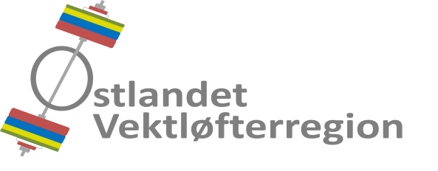
Organisasjonsnr. 911 784 300

Protokoll fra regionsting 2017
Lørdag 04. mars 2017, kl. 12.00. Spydeberghallen, Spydeberg.

1. ÅPNING

Regionsstyrets leder, Hans Martin Arnesen, ønsket velkommen, og talte litt om den reformen vi nå er midt inne i på regionssiden i norsk vektløfting, før tinget ble erklært for åpnet.

2. GODKJENNE DE FREMMØTTE REPRESENTANTENE

Styret
1 Leder Hans Martin Arnesen
2 Nestleder Johan Thonerud.
3 Styremedlem Rebecca Tiffin.
3 Styremedlem Kristin Hagset
5 Styremedlem Andreas Nordmo Skauen

Medlemsklubber
6 Christiania AK Fredrik Kvist Gyllensten
7 Lenja AK Geir Johansen
8 Lørenskog AK Hilde Næss

Totalt 8 fremmøtte, hvorav samtlige var stemmeberettigede.

3. GODKJENNE INNKALLING, SAKSLISTE OG FORRETNINGSORDEN

Innkalling, saksliste og forretningsorden ble godkjent.

4. VELGE DIRIGENT OG SEKRETÆR SAMT 2 REPRESENTANTER TIL Å
UNDERSKRIVE PROTOKOLLEN

Følgende ble valgt:
Dirigent: Johan Thonerud.
Sekretær: Hans Martin Arnesen.
Godkjenne og undertegne protokollen: Rebecca Tiffin og Kristin Hagset.

5. BEHANDLE ÅRSBERETNINGEN

Det kom følgende bemerkninger til årsberetningen:
- Trener 1 kurs: Alexander Hauff er medlem av Spydeberg Atletene.
- Dommeroversikt: Et medlem fra Tysvær VK hadde kommet inn på regionens dommeroversikt.
Med disse merknadene ble årsberetningen enstemmig godkjent.

6. BEHANDLE REGIONENS REGNSKAP I REVIDERT STAND

Revidert årsregnskap for regionen ble enstemmig godkjent.
7. BEHANDLE INNKOMNE FORSLAG OG SAKER

Det var ikke innkommet forslag og saker til årets regionsting.

8. FASTSETTE KONTINGENT

Medlemsklubbenes årlige kontingent til regionen ble enstemmig satt til kr 100,- for 2018.

9. VEDTA BUDSJETT FOR REGIONEN

Revidert budsjett for 2017 og budsjett for 2018 ble enstemmig vedtatt.

10. VALG

Styret
a) Leder Hans Martin Arnesen IL Kraftsport 2 år - gjenvalg
Nestleder Johan Thonerud Spydeberg Atletene 1 år - ikke på valg
b) Styremedlem Kristin Hagset Christiania AK 1 år - ikke på valg
Styremedlem Andreas Nordmo Skauen Oslo AK 2 år - gjenvalg
Styremedlem Celine Mariell Bertheussen Spydeberg Atletene 2 år - ny
c) Varamedlem Dag Alexander Klethagen Gjøvik AK 1 år - gjenvalg
Revisorer
d) 1. revisor Jan Baggerud Larsen IL Kraftsport 1 år - gjenvalg
2. revisor Hilde Næss Lørenskog AK 1 år- gjenvalg
Representant(er) til ting i overordnede organisasjoner
e) Styret fikk fullmakt til å velge representanter til ting og møter i overordnede organisasjoner.
Valgkomité
f) Leder Tor Eric Sivertsen, Gjøvik AK 1 år - gjenvalg
Medlem Rebecca Tiffin, Oslo AK 1 år - ny
Medlem Bjørn Thore Olsen, Spydeberg Atletene 1 år - gjenvalg
Varamedlem Fredrik Kvist Gyllensten, Christiania AK 1 år - gjenvalg

11. AVSLUTNING

Hans Martin Arnesen takket de fremmøtte representanter for deltakelsen og erklærte regionstinget for hevet.

Protokollen er kontrollert og godkjent Protokollen er kontrollert og godkjent
Dato: 6/3 - 2017 Dato: 10.3.2017

Rebecca Tiffin Kristin Hagset
(sign.) (sign.)

